**LAPORAN JARINGAN KOMPUTER**

**IMPLEMENTASI JARINGAN KOMPUTER**

**PADA**

**“KANTOR CARGIL GRESIK”**

*Laporan Ini Dibuat Untuk Memenuhi Nilai Proyek Akhir Jaringan Komputer*

*Semester Ganjil 2019/2020*



Disusun Oleh :

**Salman Fathul A (152017075)**

**Jeri Suranta (152017083)**

Kelas : C

**PROGRAM STUDI TEKNIK INFORMATIKA**

**JURUSAN TEKNIK INFORMATIKA**

**FAKULTAS TEKNOLOGI INDUSTRI**

**INSTITUT TEKNOLOGI NASIONAL**

**BANDUNG**

**2019**

# 

**KATA PENGANTAR**

Assalamu’alaikum wr.wb.

Ucapan puja-puji dan syukur hanya semata milik Allah SWT. Hanya Kepadanya lah kami memuji dan bersyukur, meminta ampunan dan pertolongan. Kepadanya juga lah kita meminta perlindungan dari kejelekan diri dari syetan yang senantiasa membisikkan kebatilan kepada hati kita.

Dengan rohmat serta pertolongan-Nya, puji syukur, akhirnya laporan tentang Desain Jaringan Komputer ini bisa terselesaikan dengan lancar. Kami menyadari sepenuh hati bahwa tetap terdapat kekurangan yang ada pada laporan ini.

Kami menantikan kritik dan saran yang membangun dari setiap pembaca untuk materi evaluasi kami mengenai penulisan laporan selanjutnya. Kami berharap hal itu semua dapat dijadikan cambuk buat kami supaya lebih mengutamakan kualitas makalah ini di masa yang selanjutnya.

Wassalamu’alaikum wr.wb.

Bandung, 13 Desember 2019

Penyusun

DAFTAR ISI

BAB I 1

PENDAHULUAN 1

**1.1** **Latar belakang** 1

**1.2** **Rumusan masalah** 1

**1.3** **Tujuan** 2

**1.4** **Batasan masalah** 2

**1.5** **Sistematika Penulisan** 3

BAB II 4

LANDASAN TEORI 4

**2.1 JARINGAN** 4

**2.1.1 DEFINISI JARINGAN** 4

**2.1.2 Jenis-Jenis Jaringan** 5

**2.2 ROUTER** 7

**2.2.1 Defenisi Router** 7

**2.2.2 FUNGSI ROUTER** 9

**2.3 DNS SERVER** 9

**2.3.1 Defenisi DNS** 9

**2.3.2 FUNGSI DNS** 10

**2.4 DHCP SERVER** 10

**2.5 ACCESS POINT** 11

**2.5.1 DEFENISI ACCESS POINT** 11

**2.5.2 Fungsi Access Point** 11

**2.6 SWITCH** 11

**2.6.1 DEFENISI SWITCH** 11

**2.6.2 FUNGSI SWITCH** 11

BAB III 11

ANALISIS DAN PERANCANGAN 12

**3. 1 Profil** 12

**3.2 Foto satelit Lokasi** 12

**3.3** **Denah** 14

**3.4** **Studi kasus** 15

**3.5** **One Line Diagram** 16

**3.6** **Subnetting** 17

**3.7** **Perhitungan Bandwith** 19

BAB IV 20

IMPLEMENTASI 20

**4.1 Layer Denah** 20

**4.2 Perhitungan Kabel** 22

**4.3 Kebutuhan total** 23

**4.4 Konfigurasi** 23

**4.4.1. Konfigurasi Router** 23

**4.4.2. Konfigurasi DNS** 24

**4.5. Screenshoot Konfigurasi** 28

**4.5.1. Screenshoot Konfigurasi Router** 28

**4.5.2. Screenshoot Konfigurasi DNS** 31

**4.5.4. Test Ping Client1 ke SubRouter1** 34

**4.5.5. Test Ping Client2 ke SubRouter1** 34

**4.5.6. Test Ping Client1 ke SubRouter2** 35

**4.5.7. Test Ping Client2 ke SubRouter2** 35

**4.5.8. Test Ping SubRouter 1 ke Router Utama** 36

**4.5.9. Test Ping SubRouter 2 ke Router Utama** 36

**4.6. Foto Simulasi Jaringan** 37

BAB V 38

PENUTUP 38

**5.1. Kesimpulan** 38

**5.2.** **Saran** 38

Daftar Gambar

Gambar 1 Denah Lokasi 12

Gambar 2Gambar Google View 12

Gambar 3 Google Street View 13

Gambar 4 Gambar Denah Dasar 14

Gambar 5 Gambar Denah Utama 14

Gambar 6 Gambar One Line Diagram 16

Gambar 7 Layer Denah Dasar 21

Gambar 8Layer Denah Utama 21

Gambar 9 Ping Cargil.com 26

Gambar 10 Configurasi dhcp 26

Gambar 11 Cek Konfigurasi 26

Gambar 12 Gambar ifconfig 27

Gambar 13 Gambar dhcpd.conf 27

Gambar 14 Gambar dhcp start 27

Gambar 15 Hasil dhcp 27

Gambar 16 Gambar Configurasi Router Utama 28

Gambar 17 Gambar Route Router Utama 28

Gambar 18 Gambar configurasi Sub Router 1 29

Gambar 19 Gambar Router Sub Router 1 29

Gambar 20 Gambar configurasi Sub Router 2 30

Gambar 21 Gambar Route sub Router2 30

Gambar 22 sudo pico /etc/named.conf 31

Gambar 23 sudo pico for.cargil.com 31

Gambar 24 sudo pico rev.cargil.com 31

Gambar 25 dig cargil.com 32

Gambar 26 ping cargil.com 32

Gambar 27 Gambar Configurasi Dhcp 32

Gambar 28 Melihat Hasil Configurasi 32

Gambar 29 Hasil ifconfig 33

Gambar 30 Gambar dhcpd.conf 33

Gambar 31 Gambar DHCP start 33

Gambar 32 Gambar Client DHCP 33

Gambar 33 Gambar ping client 1 ke SubRouter1 34

Gambar 34 Gambar di cmd 34

Gambar 35 Gambar Ping Client 2 ke SubRouter1 34

Gambar 36 Gambar Ping di CMD 34

Gambar 37 Gambar Client ke SubRouter2 35

Gambar 38 Gambar Ping di CMD 35

Gambar 39 Gambar Ping Client2 ke SubRouter2 35

Gambar 40 Gambar PING di CMD 36

Gambar 41 Gambar SubRouter2 ke Router Utama 36

Gambar 42 Gambar PING SubRouter 2 ke Router Utama 36

Gambar 43 Gambar simulasi 37

# **BAB I**

# **PENDAHULUAN**

* 1. **Latar belakang**

Teknologi informasi yang berkembang pesat telah membawa dunia memasuki era informasi yang lebih cepat. Hal ini tidak terlepas dari pemanfaatan internet yang semakin populer bahkan sudah menjadi kebutuhan bagi dunia usaha/bisnis (e-commerce), pendidikan (eeducation) sampai pemerintahan (e-goverment). Teknologi internet sebagai jaringan komputer global terbukti dapat mempermudah user/pemakainya untuk saling berkomunikasi serta memperoleh informasi yang dibutuhkan. Pemakai bisa saling berkirim pesan atau bercakap-cakap secara langsung, mengirim dan mengambil file. Hal ini dimungkinkan karena adanya jaringan komputer.

Untuk membangun suatu jaringan beberapa hal yang harus diperhatikan adalah pemilihan perangkat keras dan topologi jaringan yang tepat. Dalam tulisan ini akan dibahas perangkat keras yang diperlukan untuk membuat sebuah jaringan computer serta desain topologi jaringan tersebut.

Dengan mengetahui hal tersebut maka dibuat topologi jaringan yang sesuai kebutuhan. Untuk memperjelas ulasan tersebut maka dibuat desain jaringan antar ruangan dalam suatu kantor di gresik.

* 1. **Rumusan masalah**

Berdasarkan latar belakang di atas, masalah dapat diidentifikasikan sebagai berikut:

1. Bagaimana merancang dan membuat jaringan lokal di kantor ?

2. Bagaimana merancang topologi jaringan dalam kantor tersebut ?

3. Bagaimana cara untuk melalukan sharing data antara komputer satu dengan komputer lainnya ?

4. Berapa total biaya yang dibutuhkan untuk mengimplementasikan jaringan ini ?

5. Bagaimana konfigurasi yang harus dilakukan agar rancangan ini dapat terimplementasikan dengan baik ?

* 1. **Tujuan**

Tujuan dari perancangan dan pembuatan jaringan ini sebagai berikut :

1 Membuah sebuah cetak biru jaringan untuk kantor .

2 Membuat topologi jaringan menggunakan One Line Diagram.

3 Menjelaskan bagaimana data dapat dikirimkan/berpindah dari satu perangkat ke perangkat lainnya.

4 Membuat estimasi biaya dari rancangan ini.

5 Menjelaskan konfigurasi yang harus dilakukan pada jaringan ini

* 1. **Batasan masalah**

Dalam penulisan laporan ini, adapun batasan dari program yang kami kerjakan yaitu:

1. Perancangan jaringan dengan menggunakan metode jaringan Local Area Network (LAN / Wired) dan Access Point(Wireless).

2. Perancangan dan pembuatan jaringan dengan memilih topologi yang tepat.

3. Mengkonfigurasi komputer agar dapat digunakan untuk sharing data.

4. Mengkonfigurasi router dan switch agar komputer bisa saling berhubungan sesuai dengan konsep desain.

5. Mengkonfigurasi server agar dapat terhubung ke client

* 1. **Sistematika Penulisan**

Berikut adalah sistematika penulisan yang digunakan pada laporan ini :

BAB 1 PENDAHULUAN

Berisi tentang latar belakang, umusan masalah, tujuan, batasan masalah dan sistematika penulisan.

BAB 2 LANDASAN TEORI

Bab ini berisikan teori yang berupa pengertian dan definisi yang diambil dari kutipan buku yang berkaitan dengan penyusunan laporan ini.

BAB 3 Analisis dan Perancangan

Bab ini berisikan profil singkat Kantor di kota gresik, foto satelit lokasi, denah perusahaan, studi kasus, online diagram, subbnetting, dan perhitungan bandwith.

BAB 4 IMPLEMENTASI

Bab ini berisikan denah layer, perhitungan kabel, kebutuhan total hardware, konfigurasi, dan screenshoot konfigurasi.

BAB 5 PENUTUP

Bab ini berisi kesimpulan dan saran yang berkaitan dengan analisa berdasarkan yang telah diuraikan pada bab-bab sebelumnya.

# **BAB II**

# **LANDASAN TEORI**

## **2.1 JARINGAN**

### **2.1.1 DEFINISI JARINGAN**

Jaringan (network) ialah sebuah sistem operasi yang terdiri atas sejumlah komputer serta perangkat jaringan lainnya yang bekerja bersama-sama untuk mencapai suatu tujuam yang sama ataupun suatu jaringan kerja yang terdiri dari titik-titik (nodes) yang terhubung satu sama lain yang saling berinterakasi, dengan atau tanpa kabel. Masing-masing nodes itu berguna sebagai stasiun kerja (workstations). Salah satu nodes iyalah sebagai media jasa atau server , iyalah yang mengatur fungsi tertentu dari nodes-nodes lainnya. Pada dasarnya teknologi jaringan komputer itu sendiri iyalah perpaduan anatara tenologi komputer serta juga teknologi komunikasi.

Jaringan memungkinkan manajemen sumber daya(resource) menjadi lebih efisien. Selain itu, lisensi dari perangkat lunak jaringan dapat lebih murah dibandingkan lisensi stand-alone terpisah untuk jumlah pengguna yang sama, serta berbagi pemakaian CPU, Memori, serta Harddsik.

Jaringan juga membantu mempertahankan informasi agar tetap andal serta up-to-date , Sistem penyimpanan data terpusat yang dikelola dengan baik akan memungkinkan banyak pengguna untuk mengaskses data dari berbagai lokasi yang berbeda, serta membatasi akses ke data sewaktu sedang diproses.Jaringan pula membantu mempercepat proses berbagi data (data sharing). Transfer data pada jaringan selalu dapat lebih cepat dibandingkan sarana berbagi data lainnya yang bukan merupakan dengan jaringan.

Jaringan juga memungkinkan kelompok kerja berkomunikasi dengan lebih efisien. Surat serta penyampaian pesan elektronik iyalah substansi sebagian besar sistem jaringan, disamping sistem penjadwalan, pemantauan proyek, konferensi online serta groupware, dimana semuanya membantu team bekerja lebih produktif dan cepat.Jaringan juga membantu usaha dalam melayani klien mereka secara lebih efektif.

### **2.1.2 Jenis-Jenis Jaringan**

* **Pan (Personal Area Network)**

PAN (Personal Area Network) adalah jaringan komputer yang digunakan untuk transmisi data antara perangkat pribadi seperti komputer, tablet, smartphone, personal digital assistant (PDA), konsol video game, perangkat peripheral dan perangkat hiburan pribadi lainnya PAN dapat digunakan untuk komunikasi antara perangkat pribadi sendiri (komunikasi interpersonal), atau untuk menghubungkan perangkat ke jaringan dengan tingkat yang lebih besar dan Internet (uplink) dimana salah satu perangkat “master” mengambil peran sebagai router internet.

Jaringan jenis ini akan memberikan fleksibilitas yang tinggi. Misalnya, memungkinkan Anda untuk:

• Mengirim dokumen dari laptop, tablet, atau smartphone ke printer melalui jaringan.

• Upload foto dari smartphone ke komputer desktop Anda.

• Menonton film dari layanan streaming online dengan TV Anda.

• Dan masih banyak lagi.

* **LAN** (**Local Area Network**)

LAN (Local Area Network) adalah jaringan komputer yang menghubungkan komputer dalam area terbatas seperti rumah, sekolah, laboratorium, universitas atau kantor dan memiliki peralatan jaringan sendiri dan interkoneksi yang dikelola secara lokal. LAN sangat bermanfaat untuk membagi sumber daya, seperti penyimpanan data dan printer. Jaringan komputer jenis ini dapat dibangun dengan hardware yang relatif murah, seperti wireless access point, hub, adapter jaringan dan kabel Ethernet.

Jaringan komputer jenis LAN yang terkecil dapat terdiri dari hanya dua komputer, sedangkan LAN yang lebih besar dapat terdiri dari ribuan komputer. LAN biasanya sebagian besar mengandalkan koneksi kabel untuk meningkatkan kecepatan dan keamanan, namun koneksi wireless juga dapat menjadi bagian dari LAN. kecepatan tinggi dan biaya yang relatif rendah merupakan karakteristik jaringan jenis LAN

* **MAN (METROPOLITAN AREA NETWORK)**

MAN adalah jaringan komputer yang menghubungkan para pengguna dengan sumber daya komputer pada sebuah area geografis atau area yang lebih besar dari yang tercakup oleh LAN yang luas, tetapi lebih kecil dari area yang tercakup oleh WAN (wide area network).

Tergantung pada konfigurasi-nya, jaringan jenis ini dapat mencakup area mulai dari beberapa mil hingga puluhan mil. MAN sering digunakan untuk menghubungkan beberapa LAN untuk membentuk jaringan yang lebih luas. Saat jaringan jenis ini dirancang khusus untuk sebuah Universitas, makan terkadang disebut sebagai CAN (Campus Area Network)

* **WAN (WIDE AREA NETWORK)**

WAN (Wide Area Network) adalah jaringan komputer atau jaringan telekomunikasi yang membentang di atas jarak geografis yang sangat luas, seperti seluruh Negara atau seluruh Dunia. Jaringan komputer jenis WAN biasanya terdiri dari beberapa jenis jaringan yang lebih kecil, seperti LAN atau MAN. Bisnis, Pendidikan dan Lembaga Pendidikan menggunakan jaringan jenis WAN untuk relay data antara para staf, mahasiswa, klien, pembeli dan pemasok dari berbagai daerah. Dengan menggunakan WAN, akan memungkinkan bisnis untuk secara efektif

## **2.2 ROUTER**

### **2.2.1 Defenisi Router**

Router Adalah Sebuah Alat Yang Mengirimkan Paket Data Melalui Sebuah Jaringan Atau Internet Menuju Tujuannya, Melalui Sebuah Proses Yang Dikenal Sebagai Routing. Proses Routing Terjadi Pada Lapisan 3 (Lapisan Jaringan Seperti Internet Protocol) Dari Stack Protokol Tujuh-lapis OSI.

Router Berfungsi Sebagai Penghubung Antar Dua Atau Lebih Jaringan Untuk Meneruskan Data Dari Satu Jaringan Ke Jaringan Lainnya. Router Berbeda Dengan Switch. Switch Merupakan Penghubung Beberapa Alat Untuk Membentuk Suatu Local Area Network (LAN).

Sebagai Ilustrasi Perbedaan Fungsi Dari Router Dan Switch Merupakan Suatu Jalanan, Dan Router Merupakan Penghubung Antar Jalan. Masing-masing Rumah Berada Pada Jalan Yang Memiliki Alamat Dalam Suatu Urutan Tertentu. Dengan Cara Yang Sama, Switch Menghubungkan Berbagai Macam Alat, Dimana Masing-masing Alat Memiliki Alamat IP Sendiri Pada Sebuah LAN

Router Sangat Banyak Digunakan Dalam Jaringan Berbasis Teknologi Protokol TCP/IP, Dan Router Jenis Itu Disebut Juga Dengan IP Router. Selain IP Router, Ada Lagi AppleTalk Router, Dan Masih Ada Beberapa Jenis Router Lainnya. Internet Merupakan Contoh Utama Dari Sebuah Jaringan Yang Memiliki Banyak Router IP.

Router Dapat Digunakan Untuk Menghubungkan Banyak Jaringan Kecil Ke Sebuah Jaringan Yang Lebih Besar, Yang Disebut Dengan Internetwork, Atau Untuk Membagi Sebuah Jaringan Besar Ke Dalam Beberapa Subnetwork Untuk Meningkatkan Kinerja Dan Juga Mempermudah Manajemennya. Router Juga Kadang Digunakan Untuk Mengoneksikan Dua Buah Jaringan Yang Menggunakan Media Yang Berbeda (seperti Halnya Router Wireless Yang Pada Umumnya Selain Ia Dapat Menghubungkan Komputer Dengan Menggunakan Radio, Ia Juga Mendukung Penghubungan Komputer Dengan Kabel UTP), Atau Berbeda Arsitektur Jaringan, Seperti Halnya Dari Ethernet Ke Token Ring.

Router Juga Dapat Digunakan Untuk Menghubungkan LAN Ke Sebuah Layanan Telekomunikasi Seperti Halnya Telekomunikasi Leased Line Atau Digital Subscriber Line (DSL). Router Yang Digunakan Untuk Menghubungkan LAN Ke Sebuah Koneksi Leased Line Seperti T1, Atau T3, Sering Disebut Sebagai Access Server. Sementara Itu, Router Yang Digunakan Untuk Menghubungkan Jaringan Lokal Ke Sebuah Koneksi DSL Disebut Juga Dengan DSL Router. Router-router Jenis Tersebut Umumnya Memiliki Fungsi Firewall Untuk Melakukan Penapisan Paket Berdasarkan Alamat Sumber Dan Alamat Tujuan Paket Tersebut, Meski Beberapa Router Tidak Memilikinya. Router Yang Memiliki Fitur Penapisan Paket Disebut Juga Dengan Packet-filtering Router. Router Umumnya Memblokir Lalu Lintas Data Yang Dipancarkan Secara Broadcast Sehingga Dapat Mencegah Adanya Broadcast Storm Yang Mampu Memperlambat Kinerja Jaringan.

**CARA KERJA ROUTER**

Fungsi Utama Router Adalah Merutekan Paket (informasi). Sebuah Router Memiliki Kemampuan Routing, Artinya Router Secara Cerdas Dapat Mengetahui Kemana Rute Perjalanan Informasi (paket) Akan Dilewatkan, Apakah Ditujukan Untuk Host Lain Yang Satu Network Ataukah Berada Di Network Yang Berbeda.

Jika Paket-paket Ditujukan Untuk Host Pada Network Lain Maka Router Akan Meneruskannya Ke Network Tersebut. Sebaliknya, Jika Paket-paket Ditujukan Untuk Host Yang Satu Network Maka Router Akan Menghalangi Paket-paket Keluar.

Pada Gambar Diatas Terdapat 2 Buah Network Yang Terhubung Dengan Sebuah Router. Network Sebelah Kiri Yang Terhubung Ke Port 1 Router Mempunyai Alamat Network 192.168.1.0 Dan Network Sebelah Kanan Terhubung Ke Port 2 Dari Router Dengan Network Address 192.155.2.0

* Komputer A Mengirim Data Ke Komputer C, Maka Router Tidak Akan Meneruskan Data Tersebut Ke Network Lain.
* Begitu Pula Ketika Komputer F Mengirim Data Ke E, Router Tidak Akan Meneruskan Paket Data Ke Network Lain.
* Barulah Ketika Komputer F Mengirimkan Data Ke Komputer B, Maka Router Akan Menruskan Paket Data Tersebut Ke Komputer B.

### **2.2.2 FUNGSI ROUTER**

Fungsi router. Router memiliki fungsi utama untuk membagi atau mendistribusikan IP address, baik itu secara statis ataupun DHCP atau Dynamic Host Configuration Procotol kepada semua komputer yang terhubung ke router tersebut. Dengan adanya IP address yang unik yang dibagikan router tersebut kepada setiap komputer dapat memungkinan setiap komputer untuk saling terhubung serta melakukan komunikasi, baik itu pada LAN atau internet.

Pada saat ini, perangkat router sudah lebih canggih dan modern. Untuk mendistribusikan IP address kepada setiap komputer pada suatu jaringan, fungsi router tidak saja hanya dapat menghubungkan dengan sambungan kabel LAN, melainkan dapat dengan teknologi wireless. Dengan demikian, router pada saat ini dapat disambungkan pada setiap komputer, laptop, gadget, smartphone yang berada pada jangkauan router tersebut. Cukup dengan memanfaatkan sebuah gelombang radio yang dipancarkan oleh router. Itulah fungsi router.

## **2.3 DNS SERVER**

### **2.3.1 Defenisi DNS**

DNS (Domain Name Server) adalah server yang digunakan untuk mengetahui IP Address suatu host lewat host name-nya. Dalam dunia internet, komputer berkomunikasi satu sama lain dengan mengenali IP Address-nya. Namun bagi manusia tidak mungkin menghafalkan IP address tersebut, manusia lebih mudah menghapalkan kata-kata seperti www.yahoo.com dan www.google.com. Fungsi utama dari sebuah server DNS adalah menerjemahkan nama-nama host (hostname) menjadi alamat IP atau sebaliknya sehingga nama sebuah host akan lebih mudah diingat oleh pengguna. Fungsi lain dari DNS adalah memberikan informasi tentang suatu host ke seluruh internet.

### **2.3.2 FUNGSI DNS**

Dari penjelasan apa itu DNS, Anda pasti sudah bisa mengira-ngira bagaimana sebetulnya DNS berfungsi. Namun, supaya lebih jelas, berikut kami jabarkan tiga fungsi DNS:

* Meminta informasi IP Address sebuah website berdasarkan nama domain;
* Meminta informasi URL sebuah website berdasarkan IP Address yang dimasukkan;
* Mencari server yang tepat untuk mengirimkan email.

Cukup simpel, bukan? Namun, di balik inovasi simpel inilah, Anda bisa berselancar internet dengan mudah dan menyenangkan.

Setelah membahas garis besar fungsi DNS, di bagian selanjutnya saya akan menjelaskan bagaimana cara kerja DNS server.

## **2.4 DHCP SERVER**

DHCP SERVER

DHCP atau Dynamic Host Configuration Protocol adalah protokol yang berbasis arsitektur client/server yang dipakai untuk mempermudah pengalokasian IP Address pada satu jaringan. Jaringan lokal yang tidak menggunakan DHCP harus memberikan IP Address secara manual hal ini akan membuat anda kerepotan. Jika suatu server lokal dipasangkan DHCP, semua komputer yang terhubung ke jaringan akan mendapatkan IP address secara otomatis. Selain IP Address DHCP juga memberikan parameter yang lainnya seperti Default Gateaway dan DNS server.

Dimana ada server pasti ada client, karna DHCP sendiri berbasis arsiterktur client/server jadi komputer yang memberikan IP Address adalah DHCP server, sedangkan komputer yang menerima IP Address itu adalah DHCP client.

Berikut adalah tahapan – tahapan DHCP memberikan IP Address kepada client:

* Pertama, IP Least Request, pada tahap ini client akan mencari DHCP server yang sedang bekerja, apabila server tersebut telah ditemukan maka client akan langsung meminta IP Address kepada DHCP server.
* Kedua, IP Least Offer, di tahap ini DHCP server menjawab permintaan dari client dan memberikannya penawaran nomor IP Address. DHCP memberikan nomor IP Address dengan mengambil nya dari database DHCP server.
* Ketiga, IP Lease Selection, pada tahapan ini client memilih nomor IP Address yang ditawarkan oleh DHCP server. Lalu client memberikan pesan untuk permintaan konfirmasi kepada DHCP server.
* Keempat, IP Lease Acknowledge, di tahap yang ini DHCP server memberikan jawaban dari pesan yang dikirimkan client berupa pengkonfirmasian nomor IP Address dan informasi lainnya. Pemberian IP Address ini bersamaan dengan diberikannya subnet mask dan default gateaway dan setelah itu IP Address yang sudah diberikan dicoret dari daftar pool.

## **2.5 ACCESS POINT**

### **2.5.1 DEFENISI ACCESS POINT**

Access Point adalah sebuah perangkat jaringan yang berisi sebuah transceiver dan antena untuk transmisi dan menerima sinyal ke dan dari clients remote. Dengan access points (AP) clients wireless bisa dengan cepat dan mudah untuk terhubung kepada jaringan LAN kabel secara wireless.

Atau Agar kita lebih mudah untuk memahaminya maka bisa dibilang sebuah alat yang digunakan untuk menghubungkan alat-alat dalam suatu jaringan, dari dan ke jaringan Wireless.

### **2.5.2 Fungsi Access Point**

access Point berfungsi sebagai pengatur lalu lintas data, sehingga memungkinkan banyak Client dapat saling terhubung melalui jaringan (Network).

Atau jika ingin diperinci lebih jelas lagi fungsi access point adalah sebagai berikut :

1. Mengatur supaya AP dapat berfungsi sebagai DHCP server

2. Mencoba fitur Wired Equivalent Privacy (WEP) dan Wi-Fi Protected Access(WPA)

3. Mengatur akses berdasarkan MAC Address device pengakses

4. Sebagai Hub/Switch yang bertindak untuk menghubungkan jaringan lokal dengan jaringan wireless/nirkabel

## **2.6 SWITCH**

### **2.6.1 DEFENISI SWITCH**

Switch adalah pengalih jaringan atau sebuah alat yang menjalankan penghubung tidak terlihat penghubung penyekat (segmentation) dari banyak jaringan dengan mengalihkan dengan melihat alamat MAC. Switch pada jaringan dapat dipakai untuk menghubungkan komputer atau penghala pada sebuah area yang terbatas, Switch juga bekerja di lapisan data terhubung (data link). Cara kerja Switchmirip pada jembatan (bridge), namun Switch mempunyai beberapa port menjadikan sering disebut dengna multi port bridge (jembatan pancaporta).

### **2.6.2 FUNGSI SWITCH**

Fungsi Switch adlaah untuk manajemen lalu lintas yang ada di sebuah jaringan komputer, Switch mempunyai tugas mentransfer suatu paket data untuk sampai ke tujuan dengan perangkat yang tepat. Switch ini juga juga mempunyai fungsi mencari jalur yang sangat baik dan optimal serta memastikan pengiriman paket data yang efisien tujuannya.

**BAB III**

# **ANALISIS DAN PERANCANGAN**

## **3. 1 Profil**

Kantor cargil tersebut adalah kantor pemasaran barang dikota Jakarta yang beralamat jalan Jakarta 56 memasarkan barang.yang umumnya kantror yang bertingkat yang digunakan sebagai tempat usaha untuk memasarkan barang dijakarta.lantai dasar dimanfaatkan big meeting room dan untuk beristirahat dan lantai utama kantor dimanfaatkan sebagai tempat kerja dikantor tersebuut.

Kantor tersebut berada di kota Jakarta yang beralamat dijalan Jakarta 56 yang berjalan dibidang usaha memasarkan barang dikota Jakarta.

## **3.2 Foto satelit Lokasi**

1. Foto berdasarkan Google Maps

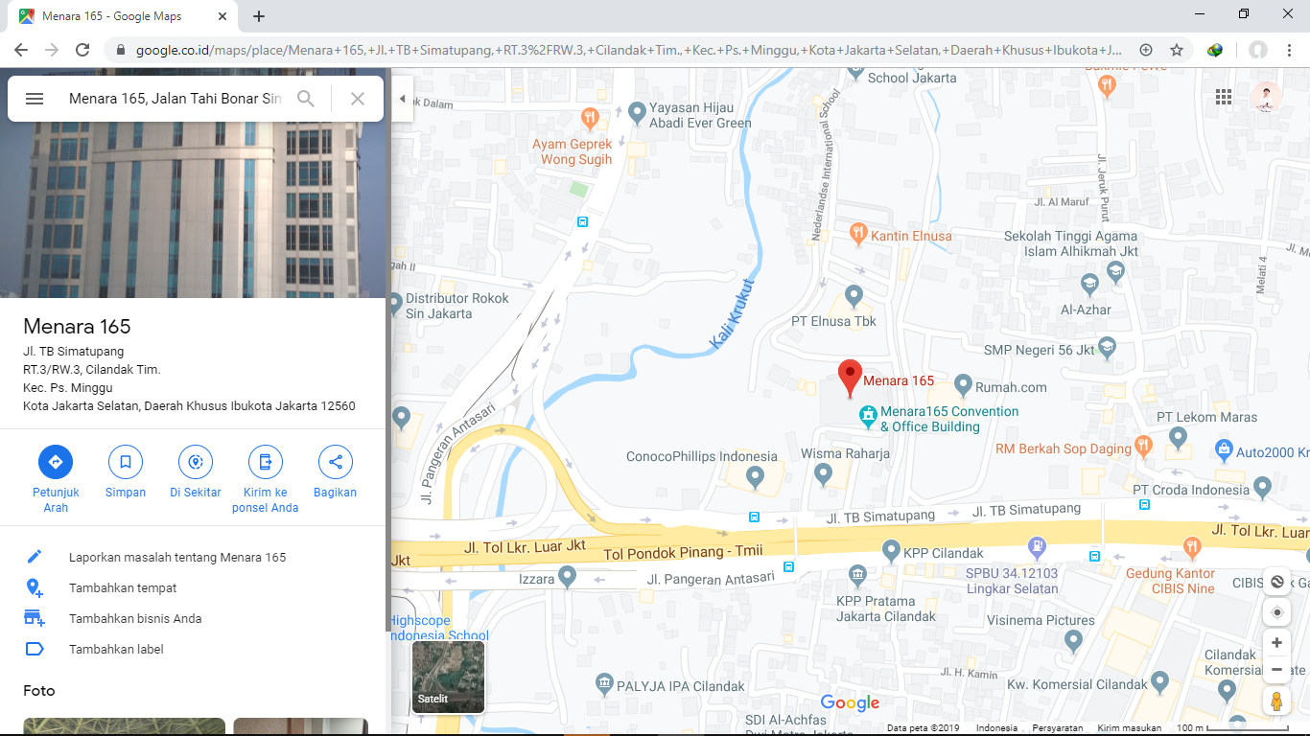

Gambar 1 Denah Lokasi

1. Foto lokasi berdasarkan Google view

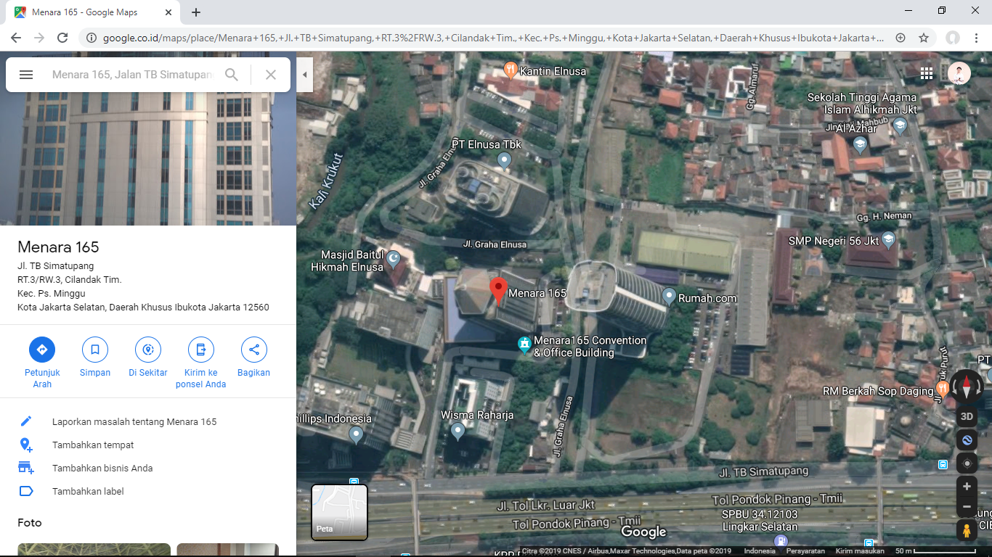

Gambar 2 Gambar Google View

1. Google street view

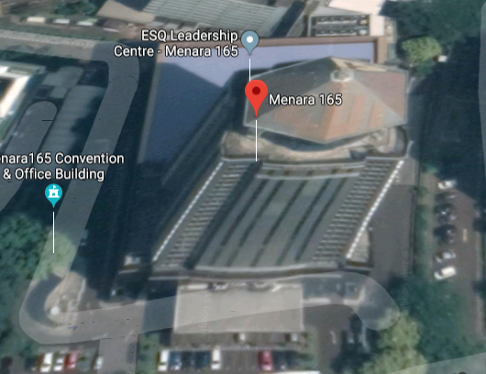

Gambar 3 Google Street View

* 1. **Denah**

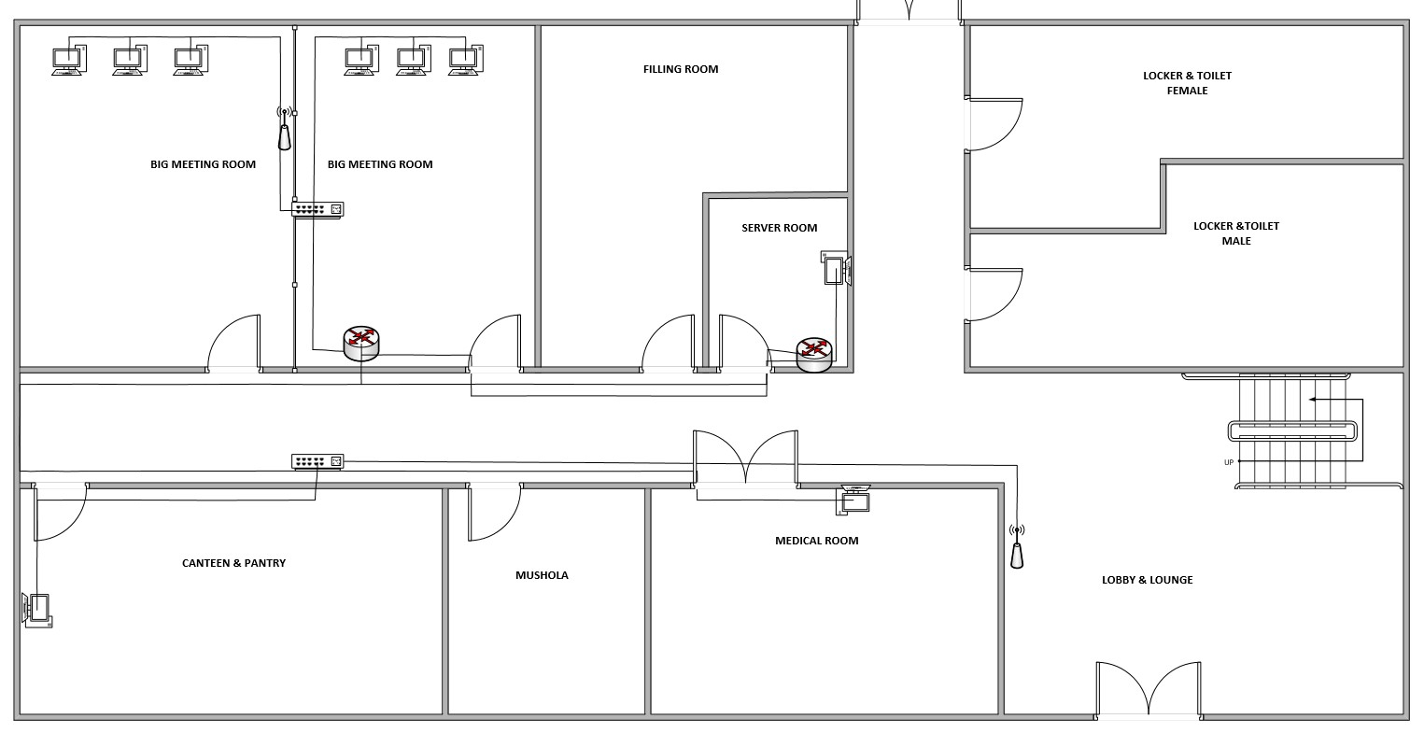

Gambar 4 Gambar Denah Dasar

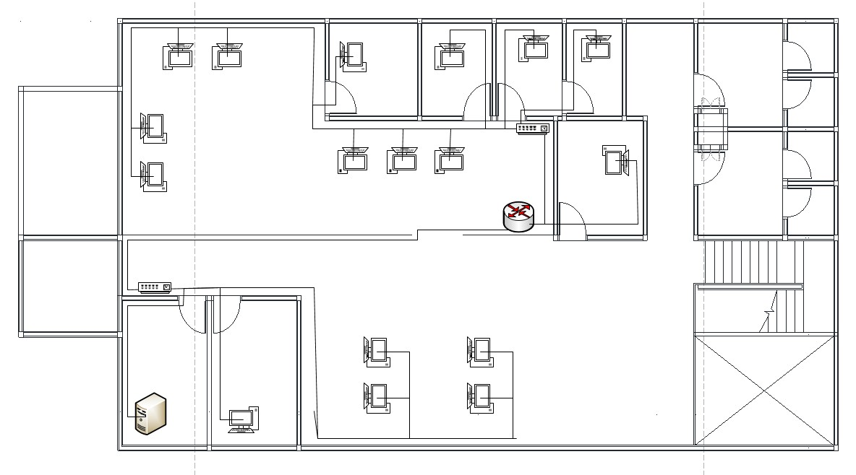

Gambar 5 Gambar Denah Utama

* 1. **Studi kasus**

Sebuah Kantor Menara 65 dijalan Menara 165, Jl. TB Simatupang, RT.3/RW.3, Cilandak Tim., Kec. Ps. Minggu, Kota Jakarta Selatan, Daerah Khusus Ibukota Jakarta 12560 yang memiliki 2 lantai dasar lantai digunakan untuk tempat beristirahat dan meeting untuk lantai dasar sedangkan dilantai utama untuk melalukakan kegiantan operasional .

lantai utama terdapat acces point yang mengambil jaringan dari sub router dasar di ruangan meeting room .Ap digunakan untuk membuat koneksi wifi . Lalu wifi kembali ada pada lantai dasar pada ruang lobby

Lalu wifi kembali ada pada lantai dasar pada ruangan Big meeting room dan Lobby.konsep yang digunakan pada lantai utama yaitu menggunakan accespoint untuk wifi dikarenakan jika ada yang ingin menggunakan internet tanpa memakai kabel maka akan sulit .jadi di studi kasuskan bahwa mayoritas yang bekerja sudah menggunakan laptop/pc/smartphone yang telah memiliki fasilitas wifi.

Kantor di Jakarta ini menggunakan biznet sebagai ISP dan mengunakan router TP-Link sebagai router utama .didalam tempat juga memiliki 2 sub router yaitu untuk acces point 1,2,3 dan 4

* 1. **One Line Diagram**

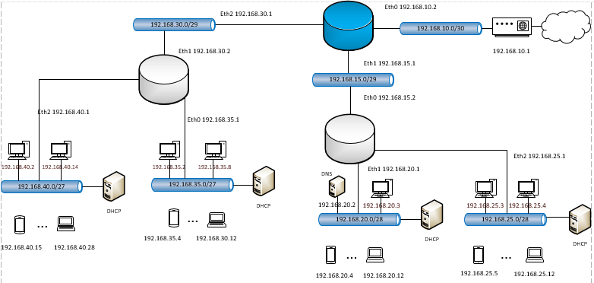

Gambar 6 Gambar One Line Diagram

* 1. **Subnetting**

Penentuan dan perhitungan kebutuhan IP local sebagai berikut :

* Router Utama

Network ID eth0 dari ISP yang terhubung ke router utama 192.168.10.2/30 dan memiliki interface ke dalam (eth1) 192.168.15.1/29 dan (eth2) 192.168.30.1/29, maka dari itu subnetmask yang di perlukan adalah :

Untuk eth0 :

11111111.11111111.11111111.11111100

FF.FF.FF.FF.FC = 255.255.255.252

Subnet ID : 192.168.10.0

Broadcast Address : 192.168.10.2

Range IP Address : 192.168.10.1/29 - 192.168.10.2/29

Untuk eth1 :

11111111.11111111.11111111.11111000

FF.FF.FF.FF.F8 = 255.255.255.248

Subnet ID : 192.168.15.0

Broadcast Address : 192.168.15.5

Range IP Address : 192.168.15.1/29 - 192.168.15.5/29

Terminal : 192.168.15.1 – 192.168.15.5

Untuk eth2 :

11111111.11111111.11111111.11111000

FF.FF.FF.FF.F8 = 255.255.255.248

Subnet ID : 192.168.30.0

Broadcast Address : 192.168.30.5

Range IP Address : 192.168.30.1/29 - 192.168.30.5/29

Terminal : 192.168.30.1 – 192.168.30.5

* Pada subrouter 1 memiliki jaringan keluar (eth0) dengan IP 192.168.15.0/29, dan memiliki satu interface yaitu eth1 dengan IP 192.168.20.1/28, dan eth(2) 192.168.25.1 maka subnet mask yang di perlukan adalah :

Untuk eth0 :

11111111.11111111.11111111.11111000

FF.FF.FF.FF.F8 = 255.255.255.240

Subnet ID : 192.168.15.0

Broadcast Address : 192.168.15.6

Range IP Address : 192.168.15.1/29 - 192.168.15.5/29

* Untuk eth1 :

11111111.11111111.11111111.11110000

FF.FF.FF.FF.F0 = 255.255.255.248

Subnet ID : 192.168.20.0

Broadcast Address : 192.168.20.13

Range IP Address : 192.168.20.1/28 - 192.168.20.13/28

DHCP Server : 192.168.20.13

* Untuk eth2 :

11111111.11111111.11111111.11110000

FF.FF.FF.FF.F0 = 255.255.255.248

Subnet ID : 192.168.25.0

Broadcast Address : 192.168.25.13

Range IP Address : 192.168.25.1/28 - 192.168.25.13/28

DHCP Server : 192.168.25.13

* Pada subrouter 2 memiliki jaringan keluar (eth1) dengan IP 192.168.30.2/29, dan memiliki satu interface yaitu eth0 dengan IP 192.168.35.1/27, dan eth(2) 192.168.40.1 maka subnet mask yang di perlukan adalah :

Untuk eth1:

11111111.11111111.11111111.11111000

FF.FF.FF.FF.F8 = 255.255.255.240

Subnet ID : 192.168.30.2

Broadcast Address : 192.168.30.6

Range IP Address : 192.168.30.1/29 - 192.168.30.5/29

DHCP Server : 192.168.30.5

* Untuk eth0 :

11111111.11111111.11111111.11100000

FF.FF.FF.FF.E0 = 255.255.255.224

Subnet ID : 192.168.35.1

Broadcast Address : 192.168.35.29

Range IP Address : 192.168.35.1/27- 192.168.35.29/27

DHCP Server : 192.168.35.29

* Untuk eth2 :

11111111.11111111.11111111.11100000

FF.FF.FF.FF.E0 = 255.255.255.224

Subnet ID : 192.168.40.1

Broadcast Address : 192.168.40.29

Range IP Address : 192.168.40.1/27 - 192.168.40.29/27

DHCP Server : 192.168.40.29

* 1. **Perhitungan Bandwith**

Jaringan komputer yang dignakan di Ruko Palembang mencakup 26unit PC/Komputer dan memiliki fasilitas Wifi untuk 116 unit PC/Laptop/Smartphone. Setiap PC terkoneksi dengan jaringan Internet yang diperkirakan kecepatannya sebesar 1 mbps untuk setiap PC. Maka dari itu, 116 unit PC/Laptop dikalikan dengan kecepatan *Bandwith* yang digunakan, yakni 1 mbps. Maka kebutuhan *bandwith* yang digunakan pada Ruko Palembang diperkirakan mencapai 116 mbps. ISP yang digunakan ialah Fiber Optic Biznet dengan kecepatan 250 Mbps dengan harga berkisar 6,5 jt-an per bulan.

**BAB IV**

**IMPLEMENTASI**

**4.1 Layer Denah**

Keterangan :

 : Router

: Switch

: Access Point (AP)

: Komputer

: Kabel UTP

## 

Gambar 7 Layer Denah Dasar

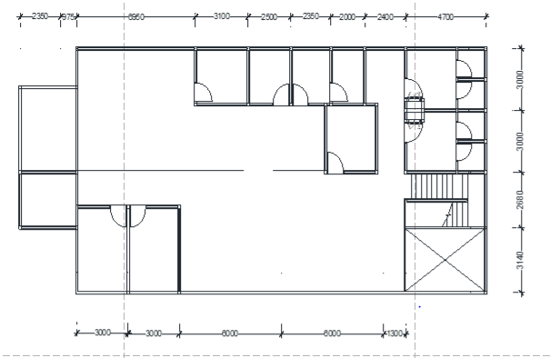

Gambar 8 Layer Denah Utama

## **4.2 Perhitungan Kabel**

Perhitungan kabel dapat dilihat pada tabel 1 perhitungan kabel sebagai berikut ;

|  |  |  |  |  |
| --- | --- | --- | --- | --- |
| No. | Penghubung | | Jenis Kabel | Panjang Kabel (m) |
| Hardware 1 | Hardware 2 |
| 1 | Modem Biznet | Router Utama | UTP | 0.5 |
| 2 | Router utama | Switch 1 | UTP | 4.7 |
| 3 | Switch 1 | Sub Router 1 | UTP | 5.5 |
| 4 | Switch 2 | Sub router 1 | UTP | 3.5 |
| 5 | Switch 3 | Sub router 1 | UTP | 16.5 |
| 6 | Switch 2 | Acces point 1 | UTP | 1 |
| 7 | Acces point 2 | Switch 3 | UTP | 11.4 |
| 8 | Router utama | Switch 4 | UTP | 6 |
| 9 | Switch 4 | Sub router 2 | UTP | 2.5 |
| 10 | Swtich 5 | Sub router 2 | UTP | 3 |
| 11 | Swtich 6 | Sub router 2 | UTP | 18.5 |
| 12 | PC 1 | Switch 2 | UTP | 17.2 |
| 13 | PC 2 | Switch 2 | UTP | 9 |
| 14 | PC 3 | Switch 2 | UTP | 8.5 |
| 15 | PC4 | Switch 2 | UTP | 8 |
| 16 | PC 5 | Switch 2 | UTP | 7.5 |
| 17 | PC 6 | Switch 2 | UTP | 8 |
| 18 | PC 7 | Switch 2 | UTP | 8.5 |
| 19 | PC 8 | Switch 3 | UTP | 11 |
| 20 | PC 9 | Switch 3 | UTP | 9.5 |
| 21 | PC 10 (L2) | Switch 5 | UTP | 6.7 |
| 22 | PC 11 | Switch 5 | UTP | 9 |
| 23 | PC 12 | Switch 5 | UTP | 7 |
| 24 | PC 13 | Switch 5 | UTP | 7.8 |
| 25 | PC 14 | Switch 5 | UTP | 12.3 |
| 26 | PC 15 | Switch 5 | UTP | 15.9 |
| 27 | PC 16 | Switch 5 | UTP | 16.9 |
| 28 | PC 17 | Switch 5 | UTP | 22.4 |
| 29 | PC 18 | Switch 5 | UTP | 23.4 |
| 30 | PC 19 | Switch 6 | UTP | 13.5 |
| 31 | PC 20 | Switch 6 | UTP | 18.4 |
| 32 | PC 21 | Switch 6 | UTP | 17.4 |
| 33 | PC 22 | Switch 6 | UTP | 21.1 |
| 34 | PC 23 | Switch 6 | UTP | 20.1 |
| 35 | PC 24 | Switch 5 | UTP | 6.5 |
| 36 | PC 25 | Switch 5 | UTP | 5.5 |
| 37 | PC 26 | Switch 5 | UTP | 4.5 |
| 38 | Accespoint 3 | Switch 5 | UTP | 10.9 |
| 39 | Accespoint 4 | Switch 6 | UTP | 20.7 |
| Total Kebutuhan Kabel | | | UTP | 421 |
| Total | 421 |

## **4.3 Kebutuhan total**

Kebutuhan total perangkat yang dibutuhkan untuk mengimplementasikan jaringan pada Kantor di Cargil Gresik dapat dilihat pada Tabel 2 kebutuhan total sebagai berikut :

##### Tabel 2 Kebutuhan Total

|  |  |  |
| --- | --- | --- |
| No | Nama Hardware | Jumlah |
| 1 | Modem ADSL | 1 |
| 2 | Switch Port 8 | 6 |
| 3 | Access Point | 4 |
| 4 | Router Utama | 1 |
| 5 | Sub-Router | 2 |

## **4.4 Konfigurasi**

### **4.4.1. Konfigurasi Router**

Konfigurasi berikut adalah konfigurasi untuk router utama, dan ditambahkan pada file ***/etc/rc.d/rc.local***

/sbin/ifconfig eth0 192.168.10.2/30

/sbin/ifconfig eth1 192.168.15.1/29

/sbin/ifconfig eth2 192.168.30.1/29

/sbin/route add default gw 192.168.10.2

echo “1”>/proc/sys/net/ipv4/conf/all/forwarding

/sbin/iptables –t nat –A POSTROUTING –s 192.168.15.0/29 –o eth0 –j SNAT –-to 192.168.10.2

/sbin/iptables –t nat –A POSTROUTING –s 192.168.30.0/29 –o eth0 –j SNAT –-to 192.168.10.2

/sbin/route add –net 192.168.40.0 netmask 255.255.255.224 gw 192.168.10.2

/sbin/iptables –t nat –A POSTROUTING –s 192.168.40.0/27 –o eth0 –j SNAT –-to 192.168.10.2

/sbin/route add –net 192.168.35.0 netmask 255.255.255.224 gw 192.168.30.2

/sbin/iptables –t nat –A POSTROUTING –s 192.168.35.0/27 –o eth0 –j SNAT –-to 192.168.10.2

/sbin/route add –net 192.168.20.0 netmask 255.255.255.224 gw 192.168.15.2

/sbin/iptables –t nat –A POSTROUTING –s 192.168.20.0/28 –o eth0 –j SNAT –-to 192.168.10.2

/sbin/route add –net 192.168.25.0 netmask 255.255.255.224 gw 192.168.15.2

/sbin/iptables –t nat –A POSTROUTING –s 192.168.25.0/28 –o eth0 –j SNAT –-to 192.168.10.2

Sementara, konfigurasi untuk ***SubRouter1*** (ditambahkan pada file ***/etc/rc.d/rc.local*** adalah sebagai berikut :

/sbin/ifconfig eth0 192.168.15.2/29

/sbin/ifconfig eth1 192.168.20.1/28

/sbin/ifconfig eth2 192.168.25.1/28

/sbin/route add default gw 192.168.10.2

echo “1”>/proc/sys/net/ipv4/conf/all/forwarding

Sementara, konfigurasi untuk ***SubRouter2*** (ditambahkan pada file ***/etc/rc.d/rc.local*** adalah sebagai berikut :

/sbin/ifconfig eth0 192.168.30.2/29

/sbin/ifconfig eth1 192.168.20.1/27

/sbin/ifconfig eth2 192.168.25.1/27

/sbin/route add default gw 192.168.10.2

echo “1”>/proc/sys/net/ipv4/conf/all/forwarding

### **4.4.2. Konfigurasi DNS**

Konfigurasi DNS Server dilakukan dengan mengetikkan perintah berikut pada terminal : sudo *pico /etc/named.conf*  kemudian akan muncul tampilan filenya, tambahkan skrip di paling bawah sebagai berikut :

zone “cargil.com” IN {

type master;

file “for.cargil.com”;

};

zone “40.168.192.in-addr.arpa” IN {

type master;

file “rev.cargil.com”;

};

Kemdian masuk ke directory named dengan cara mengetikkan *syntax cd /var/named* jika sudah copy file *named.local* ke file konfigurasi dns sesuai dengan name server yang sudah ditentukan dengan mengetikkan syntax *sudo cp named.local for.cargil.com* jika sudah, buka dan edit filenya, dengan mengetik *sudo pico for.cargil.com* tambahkan skrip berikut :

$TTL 86400

@ IN SOA cargil.com. root.cargil.com. (

2017121300 : Serial

28800 : Refresh

14400 : Retry

3600000 : Expire

86400 : Minimum

)

@ IN A 192.168.40.1

IN NS cargil.com.

gw IN A 192.168.40.1

Kemudian copykan file named.local dengan cara yang sama seperti sebelumnya (*sudo cp named.local rev.cargil.com*). Jika sudah, buka kemudian edit dengan coding *sudo pico rev.cargil.com* dan tambahkan skrip berikut :

$TTL 86400

@ IN SOA cargil.com. root.cargil.com. (

2017121300 : Serial

28800 : Refresh

14400 : Retry

3600000 : Expire

86400 : Minimum

)

@ IN A 192.168.40.1

IN NS cargil.com.

gw IN A 192.168.40.1

Kemudian start proses named menggunakan perintah berikut :

sudo /etc/rc.d/init.d/named start

Tapi untuk lebih meyakinkan konfigurasi berhasil atau tidak bisa mengetik perintah :

dig cargil.com

Dan di ping DNS nya dengan mengetik perintah :

ping cargil.com

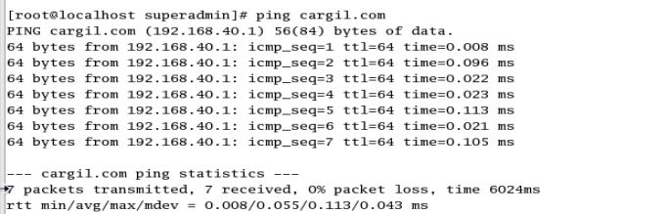

Gambar 9 Ping Cargil.com

DHCP berhasil

**Konfigurasi DHCP**

1. Konfigurasi Router utama yang ditambahkan di file /etc/rc.d/rc.local, lalu

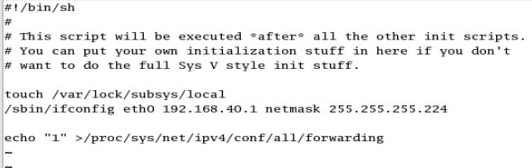

Gambar 10 Configurasi dhcp

1. Lalu cek dengan perintah cat



Gambar 11 Cek Konfigurasi

1. lalu masukan perinatah ‘ifconfig’ untuk melihat hasil dari konfigurasi

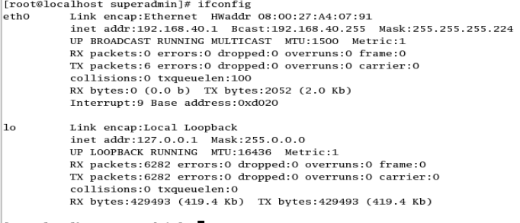

Gambar Gambar ifconfig

1. Masukan konfigurasi pada file dalam directori /etc/dhcpd.conf.

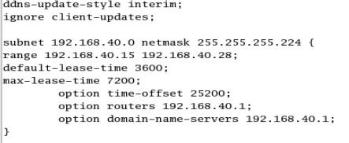

Gambar Gambar dhcpd.conf

1. Lalu masukan perintah start untuk menjalankan konfigurasi dhcp yang



Gambar Gambar dhcp start

1. Setelah itu coba hubungkan computer lain lewat LAN dan cek apakah dhcp sudah berfungsi dengan memilah IP yang muncul di panel ipconfig cmd laptopnya, jika ipv4 address sudah sesuai berarti konfigurasi telah

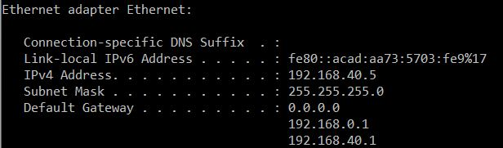

Gambar Hasil dhcp

## **4.5. Screenshoot Konfigurasi**

### **4.5.1. Screenshoot Konfigurasi Router**

* Router Utama

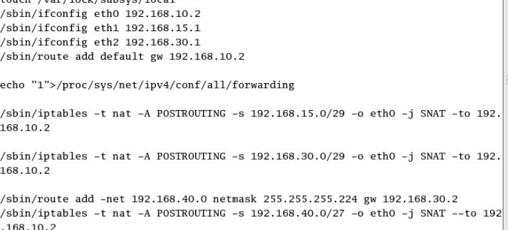

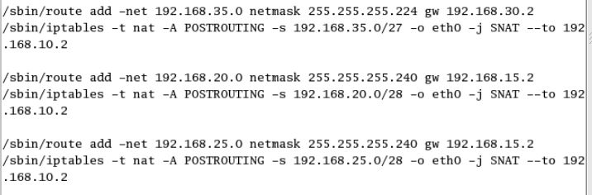

Gambar Gambar Configurasi Router Utama

Cek apakah proses routing sudah benar atau belum dengan mengetikkan perintah seperti dibawah ini :

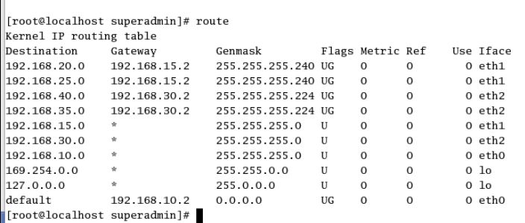

Gambar Gambar Route Router Utama

* Sub Router 1

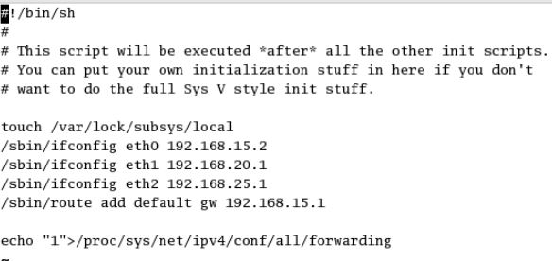

Gambar Gambar configurasi Sub Router 1

Cek apakah proses routing sudah benar atau belum dengan mengetikkan perintah seperti dibawah ini :

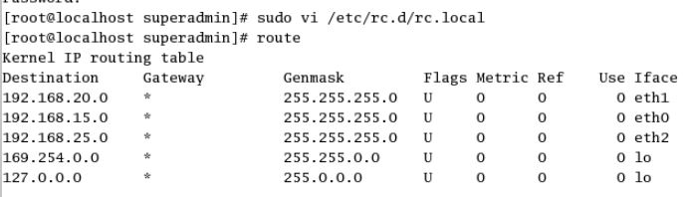

Gambar Gambar Router Sub Router 1

* Sub Router 2

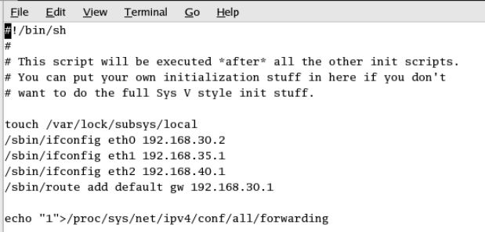

Gambar Gambar configurasi Sub Router 2

Cek apakah proses routing sudah benar atau belum dengan mengetikkan perintah seperti dibawah ini :

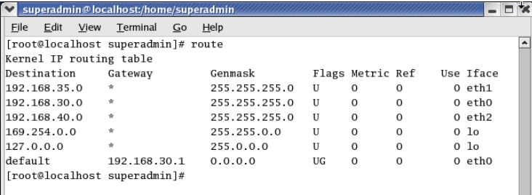

Gambar Gambar Route sub Router2

### **4.5.2. Screenshoot Konfigurasi DNS**

Screenshoot hasil ketikkan sudo pico */etc/named.conf* :

Gambar sudo pico /etc/named.conf

Screenshoot hasil ketikkan sudo pico for.cargil.com

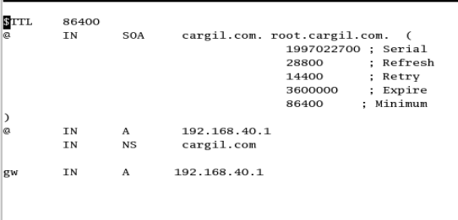

Gambar sudo pico for.cargil.com

Screenshoot hasil ketikkan sudo pico rev.pemasaran.co.id

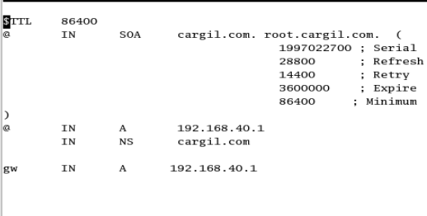

Gambar sudo pico rev.cargil.com

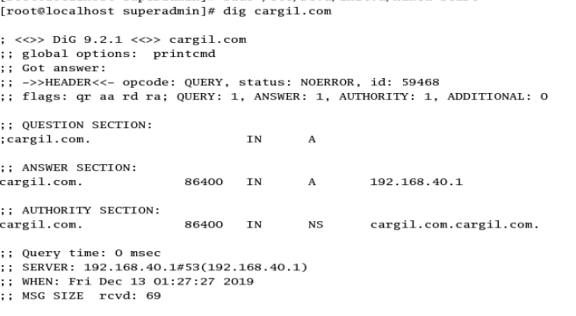

Gambar dig cargil.com



Gambar ping cargil.com

Konfigurasi DHCP

1. Konfigurasi Router utama yang ditambahkan di file /etc/rc.d/rc.local, lalu



Gambar Gambar Configurasi Dhcp

1. Lalu cek dengan perintah cat (jika muncul angka 1 berarti konfigurasi



Gambar Melihat Hasil Configurasi

1. lalu masukan perinatah ‘ifconfig’ untuk melihat hasil dari konfigurasi



Gambar Hasil ifconfig

1. Masukan konfigurasi pada file dalam directori /etc/dhcpd.conf.



Gambar Gambar dhcpd.conf

1. Lalu masukan perintah start untuk menjalankan konfigurasi dhcp yang



Gambar Gambar DHCP start

1. Setelah itu coba hubungkan computer lain lewat LAN dan cek apakah dhcp sudah berfungsi dengan memilah IP yang muncul di panel ipconfig cmd laptopnya, jika ipv4 address sudah sesuai berarti konfigurasi telah



Gambar Gambar Client DHCP

### **4.5.4. Test Ping Client1 ke SubRouter1**

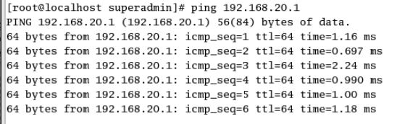

Gambar Gambar ping client 1 ke SubRouter1

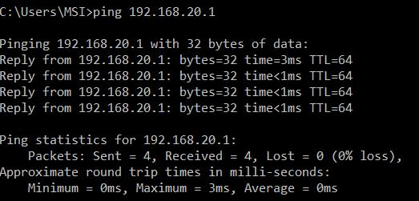

Gambar Gambar di cmd

### **4.5.5. Test Ping Client2 ke SubRouter1**

### **C:\Users\MSI\Downloads\SSAN PROJEKK\ping to sub router1,2.JPG**

Gambar Gambar Ping Client 2 ke SubRouter1

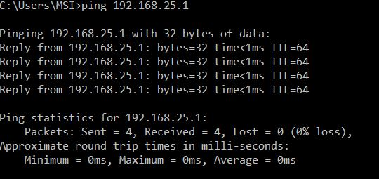

Gambar Gambar Ping di CMD

### **4.5.6. Test Ping Client1 ke SubRouter2**

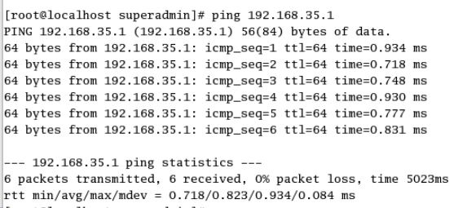

Gambar Gambar Client ke SubRouter2

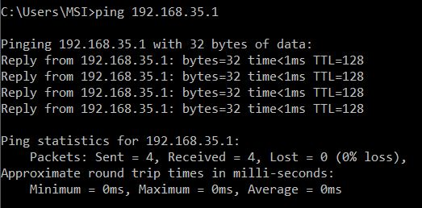

Gambar Gambar Ping di CMD

### **4.5.7. Test Ping Client2 ke SubRouter2**

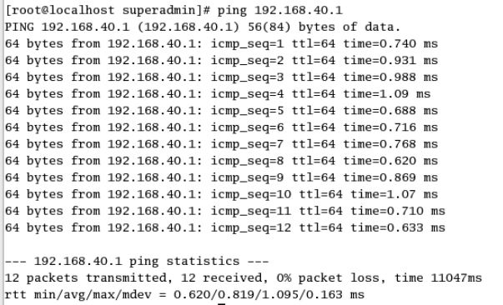

Gambar Gambar Ping Client2 ke SubRouter2

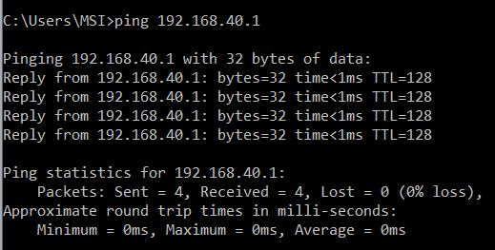

Gambar Gambar PING di CMD

### **4.5.8. Test Ping SubRouter 1 ke Router Utama**

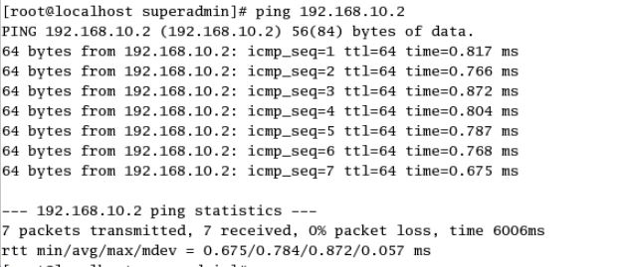

Gambar Gambar SubRouter2 ke Router Utama

### **4.5.9. Test Ping SubRouter 2 ke Router Utama**

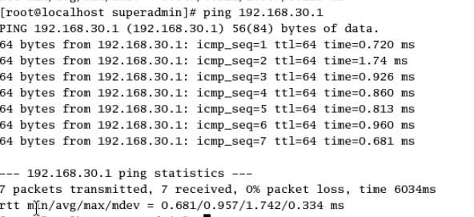

Gambar Gambar PING SubRouter 2 ke Router Utama

## **4.6. Foto Simulasi Jaringan**

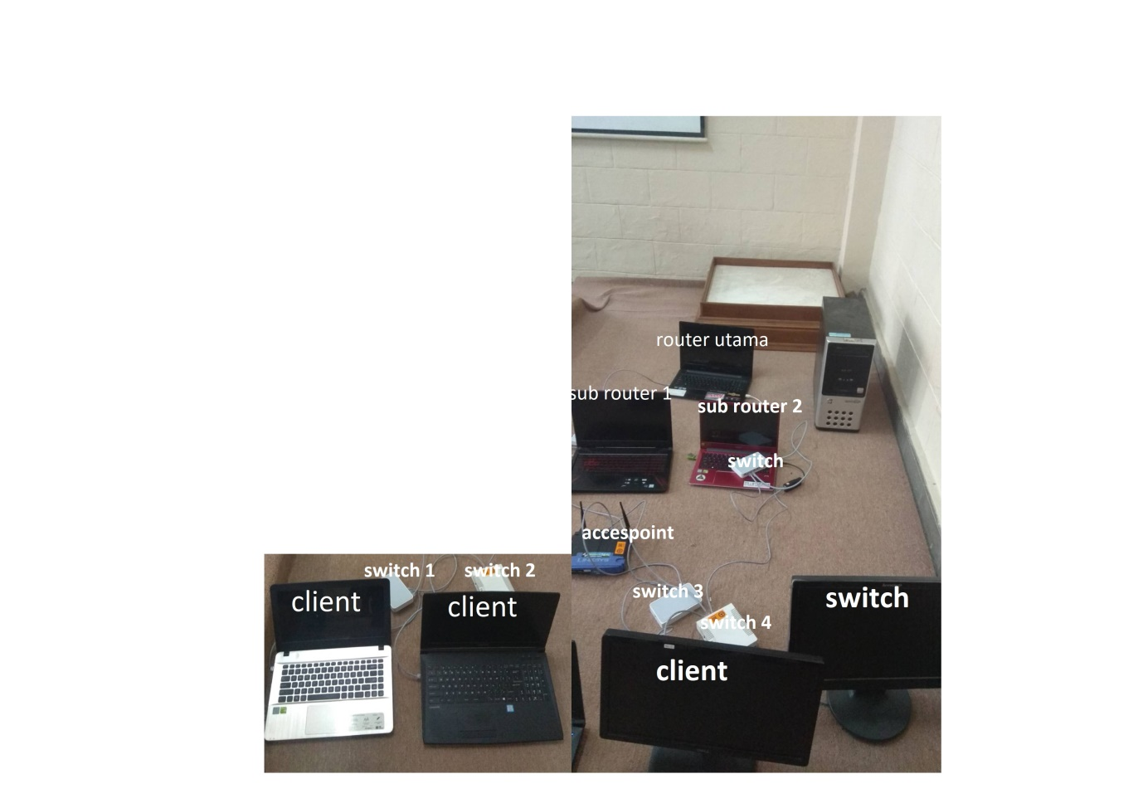

Gambar Gambar simulasi

# **BAB V**

# **PENUTUP**

## **5.1. Kesimpulan**

Dalam proses pembuatan jaringan computer dan penerapan topologi pada denah kantor , dapat disimpulkan bahwa pembuatan jaringan computer menggunakan sistem wired dan wireless, sistem wired menggunakan kabel LAN untuk menghubungkan jaringan internal di dalam control room, dan sistem wireless menggunakan 2 Sub-router dan 4 Access Point dengan menggunakan DHCP server pada setiap Access Point untuk pembagian IP.

Serta agar dapat sharing data dan komunikasi dengan mudah dibutuhkan denah jaringan dan topologi jaringan yang sudah dibuat sedemikian rupa.

## **Saran**

Dalam merancang sebuah desain sistem jaringan komputer tidak hanya sekedar merancang sebuah kebutuhan akan adanya sebuah jaringan disuatu tempat, akan tetapi tapi lebih dari itu,. Harapan dari perancang agar jaringan computer yang telah dibangun dapat dikembangkan kembali dengan ditambahkan fitur-fitur lain agar komunikasi dan sharing data menjadi lebih mudah